Německo

Ulm
Univerzitní město Ulm leží na jihovýchodním okraji Švábské Alby na hranici s Bavorskem a má přes 125 000 obyvatel. Bývalá královská falc a svobodné říšské město Ulm je v listinách poprvé zmiňováno v roce 854. Od roku 1802 patřilo Bavorsku a od roku 1810 Bádensku-Württembersku. Od té doby se Ulm také oddělil od své bývalé městské části na pravém břehu Dunaje. Ten zůstal Bavorsku a vzniklo na něm město Neu-Ulm, kde dnes žije asi 60 000 obyvatel.

Památky v Ulmu
V Ulmu je důležitým bodem centrální parkoviště ve Fischerviertelu, odkud je město dosažitelné pěšky a po svých. Vlastní nohy jsou stále nejlepší způsob, jak prozkoumat město 🙂

Ulmská katedrála (Das Ulmer Münster)
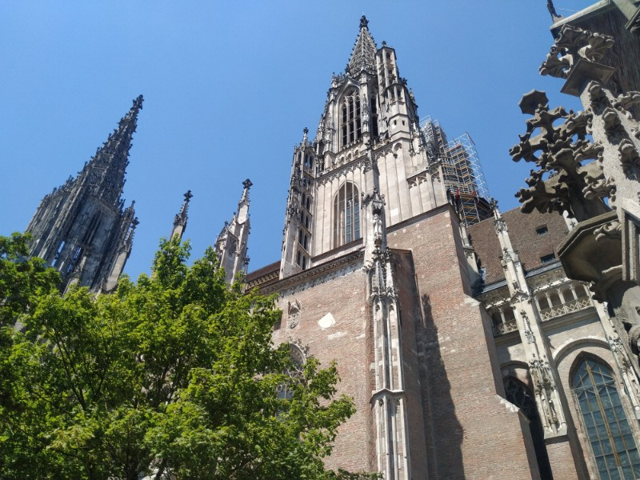
Dominantou Ulmu a dominantou města je ulmská katedrála postavená v gotickém stylu, jejíž základní kámen byl položen v roce 1377. Když budete stát před budovou na náměstí Münsterplatz, budete ohromeni, protože 161,53 m vysoká věž, dokončená v roce 1890, je nejvyšší kostelní věží na světě.

Pokud na ni chcete vystoupit, musíte zdolat 768 schodů na horní vyhlídkovou plošinu. Odměnou je pak fantastický panoramatický výhled na Ulm a Neu-Ulm a za velmi dobrého a jasného počasí i na Alpy.
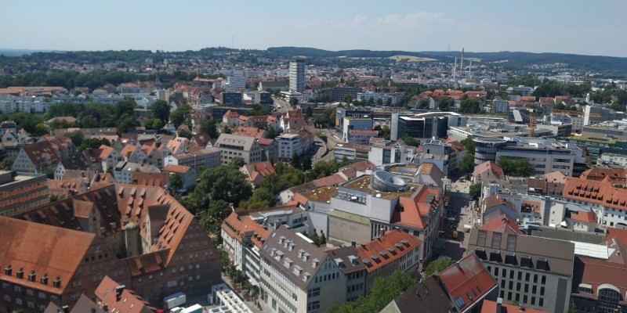
Das Ulmer Münster / Ulmský chrám (kostel Panny Marie v Ulmu / Münster Unserer Lieben Frau in Ulm)
Je velmi zajímavé, že stavbu kostela financovali výhradně občané města. To znamená, že stavba byla často zastavována kvůli nedostatku peněz, takže katedrála byla dokončena až v roce 1890 - 513 let po zahájení stavebních prací.
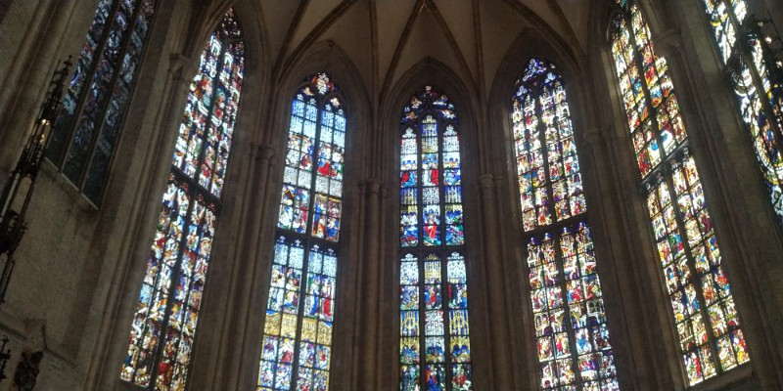

Rybářská a koželužská čtvrť v Ulmu
Rybářská čtvrť (Fischerviertel) je velmi působivá: Klikaté uličky, staré hrázděné domy, kapající mlýnská kola, malebné restaurace a uprostřed toho všeho říčka Blau, která se vine čtvrtí a vytváří zvláštní atmosféru.
Ještě v 19. století byla rybářská čtvrť čtvrtí lodníků, koželuhů a dunajských rybářů, jejichž domy byly obytnými a pracovními místy v jednom. Když zanikla tradiční řemesla, drobní živnostníci se marně snažili vydělat hodně peněz. Stav mnoha budov se zhoršil, některé byly dokonce na pokraji zkázy. Kvůli nedostatečnému komerčnímu tlaku byla rybářská čtvrť ušetřena demolice až do 70. let 20. století, kdy mnoho historických budov zachránil a zrekonstruoval soukromník; jeho příkladu následovalo mnoho dalších. Postupně se podoba čtvrti změnila do dnešní podoby.
Obzvláště impozantní je „Šikmý dům“ (Schiefes Haus / Das Schiefe Haus) z roku 1443, který se nachází na břehu řeky Blau v ulici Schwörhausgasse a díky snížení základů svírá úhel 9 až 10 stupňů. Dnes je bývalý rybářský dům veden jako hotel a je oblíbenou památkou ve městě.
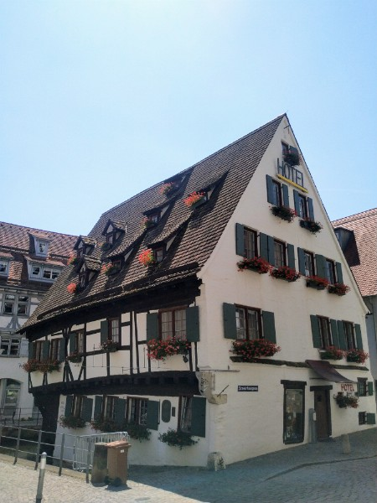
Ulm, Křivý dům (Schiefes Haus)

Okolí radnice
Historická radnice na náměstí je skutečnou pastvou pro oči díky propracované vnější výmalbě z rané renesance. Historie stavby začala ve 14. století a skládá se ze tří různých částí. Nejstarší část budovy byla postavena v roce 1370 jako „nový kupecký dům“, v roce 1419 je poprvé uváděna jako radnice. Na východním průčelí budovy se nachází orloj z roku 1520, jehož mechanismus byl zničen za druhé světové války a obnoven v roce 1952.
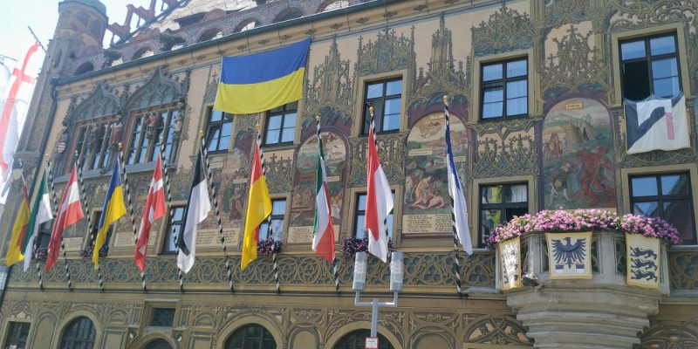
Ulmská radnice
V bezprostřední blízkosti historické radnice se nachází 35 m vysoká skleněná pyramida Ústřední knihovny Ulm. Zde se přímo setkává středověk s moderní dobou. Od jejího dokončení v roce 2004 se vždy vedly spory o to, zda tato výjimečná stavba zapadá do historického panoramatu Ulmu.

Schwörhaus a městské hradby
Schwörhaus je císařská reprezentativní budova města postavená na počátku 17. století. Dnes je budova využívána městským archivem Ulmu jako dům historie města. Předposlední červencové pondělí se v Ulmu koná velká městská slavnost, takzvaný Schwörmontag. Oficiálním vrcholem této slavnosti je veřejný účet a přísaha ulmského starosty na balkoně Schwörhausu. Tradice sahá až do roku 1345.
Na břehu Dunaje se nachází ulmské městské hradby, které byly postaveny v roce 1480 a dnes jsou volně přístupné jako přibližně 600 metrů dlouhá promenáda, po které se můžete kdykoli projít. Další části starých městských hradeb se nacházejí na různých místech ve městě, např. u Grabenhäuschen, Adlerbastei nebo v oblasti Fischerviertel. Žádná z bývalých věží městských hradeb se nedochovala - s výjimkou Metzgerturm.

Hradební domky v Seelengrabenu
Oblíbeným motivem pro fotografování v Ulmu jsou takzvané Grabenhäuschen v Seelengraben, Frauengraben a Neuen Graben. Byly postaveny v letech 1610 a 1633 jako jednoduché ubytování pro ulmské městské vojáky. Dnes jsou malé řadové domky stále obydlené.

Berblingerova věž
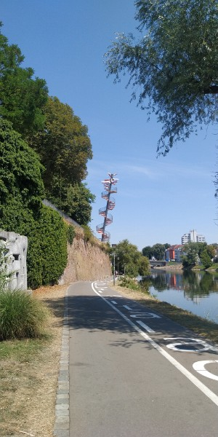
Ulm, Růžová zahrada, Jakobsweg, pohled na Berblinger Turm.
Berblinger Turm, která je nakloněna pod úhlem 10 stupňů, je 20 metrů vysoké umělecké dílo na břehu Dunaje, které bylo zcela nově otevřeno teprve v červnu 2020. Červenobílá rozhledna je na první pohled velmi neobvyklá, ale je skvělým motivem pro fotografie. Věž byla postavena na památku „ulmského krejčího“ a průkopníka letectví Albrechta Berblingera, který se na tomto místě v roce 1811 pokusil o první let na kluzáku s podomácku vyrobenými křídly - ale neuspěl.
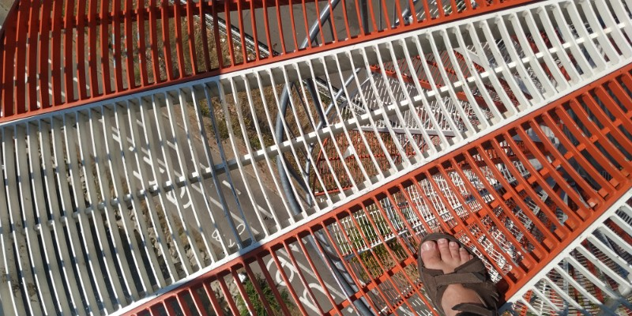
https://one-million-places.com/deutschland/ulm-sehenswuerdigkeiten-kloster-roggenburg
﻿

